附件1：
2023级新生心理普查流程

重要说明：2023级新生心理普查共包括两大部分，在两个普查系统中分别完成。请认真阅读以下两个部分的操作流程，并依次完成两个部分的普查内容。

第一部分心理普查操作说明
使用微信扫描下图二维码，进入答题界面，如实逐一填写即可。填写过程中，务必仔细核对自己的学号，保证准确无误。所有问题回答完毕后提交问卷，弹出页面“您的答卷已经提交，感谢您的参与！”，代表第一部分普查内容已完成。如果普查过程中因为意外情况中断答题，可以重新扫描二维码继续进行作答，每人只能提交一次，请务必认真作答。
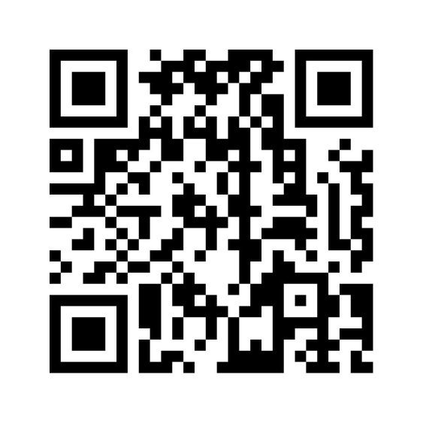
第二部分心理普查操作说明
1.登录
打开微信，搜索小程序“学生心理测评平台”点击进入，如下图：
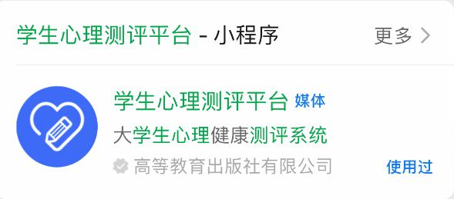
平台提供两种登录方式，一种是点击“微信登录”，授权微信登录平台（仅限当年新生测评使用）。另一种是输入手机号，选择“入学年份”（入学年份只能选2023），点击“获取验证码”进行登录。两种方式均要求手机号和老师导入的手机号一致。
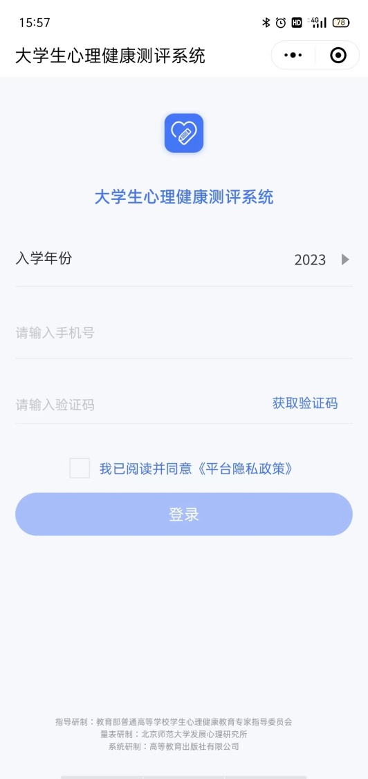

登录后务必根据页面提示完善个人信息，确认无误后点击“确认信息”。如下图：
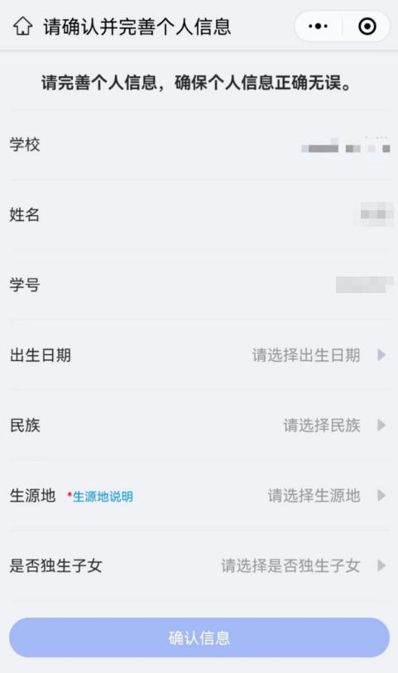
2.测评
登录后可看到个人信息和心理测评两个模块。如下图：
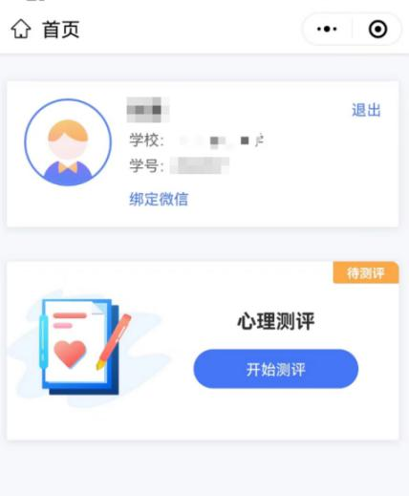
点击头像，可以查看、修改个人信息，务必完善个人信息，如果已经完成测评并提交，则不能再进行修改。如下图：
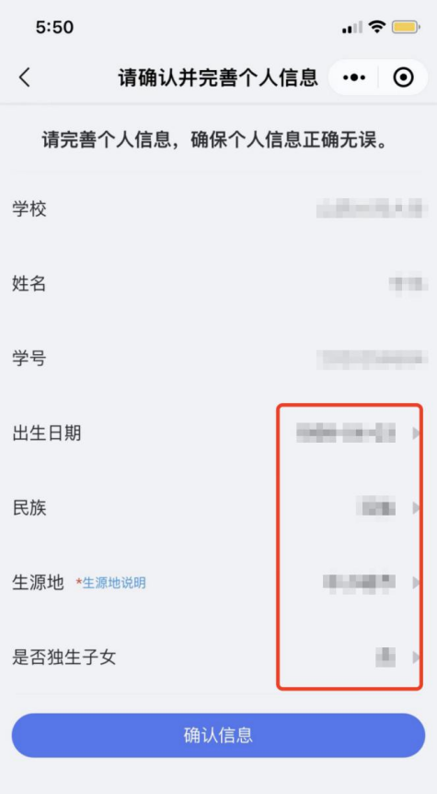
点击“开始测评”，阅读“知情同意书”，勾选“基于以上情况，我自愿参加并按照要求完成本次心理健康测试”，点击“已阅读，继续下一步”。如下图：
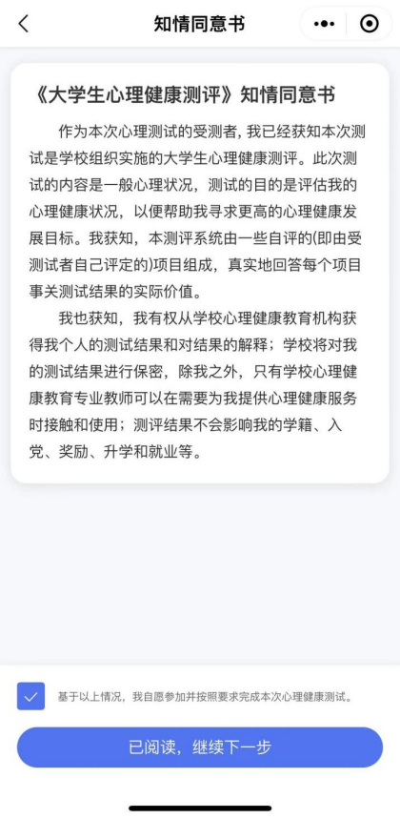
阅读测评介绍，了解参加测评的目的、形式以及要求。阅读完毕后点击“开始测评”进入答题页面。如下图：
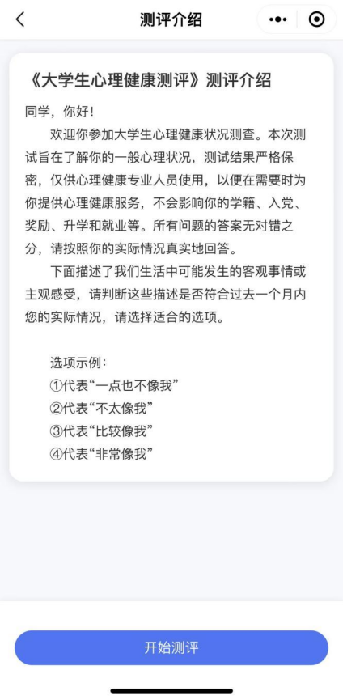
测评共有 96 道题，不限制作答时间，学生要根据自身真实情况作答。页面右上角提供答题卡功能，可以查看答题是否遗漏，96道题全部作答，方可提交测评。如下图：
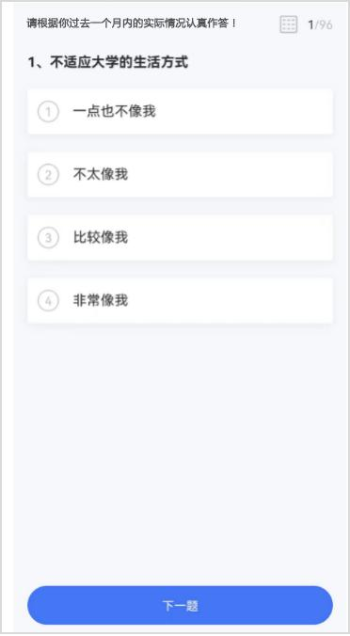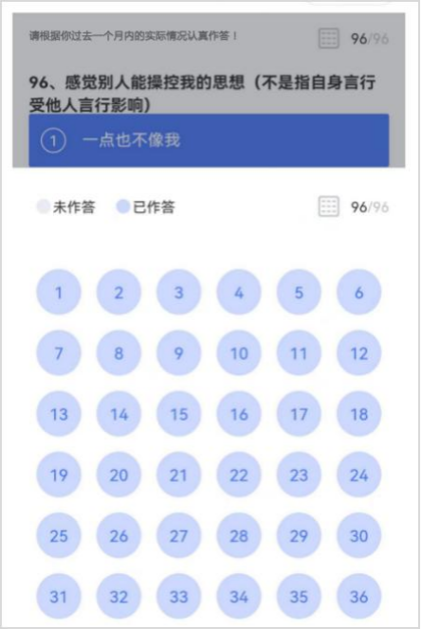
如学生中途退出，再次进入小程序可继续答题。如下图：
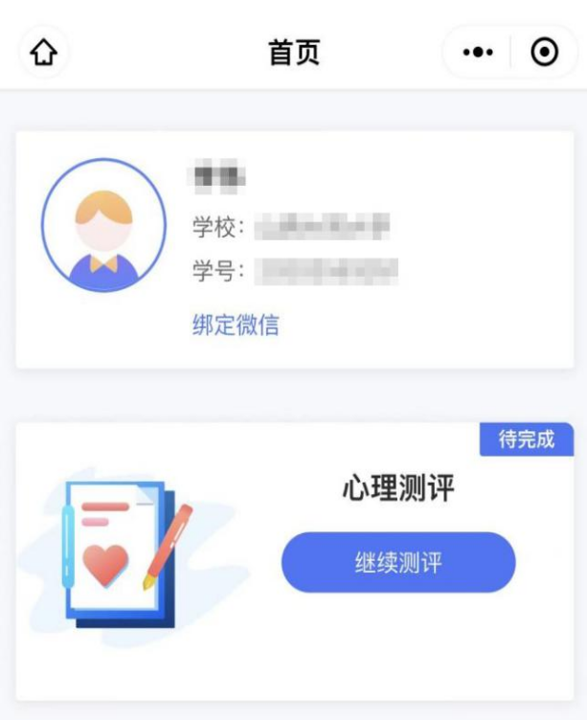
提交完成后将会看到如下提示：
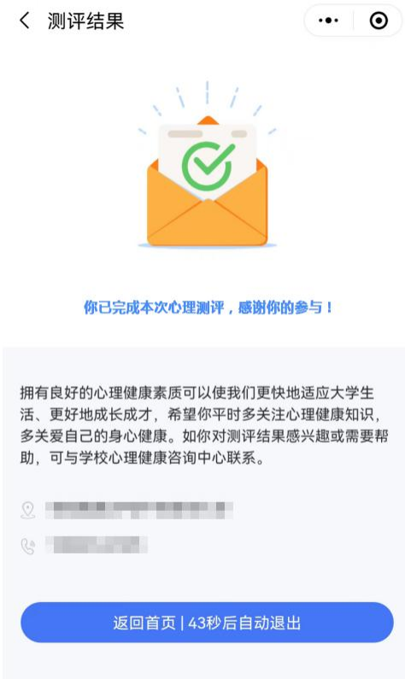

温馨提醒：只有两个部分的心理测评都提交完成，才算是完成了2023级新生的心理普查内容。

